Actividad 1: Explicamos a los niños y niñas donde empieza y acaba la Cuaresma.
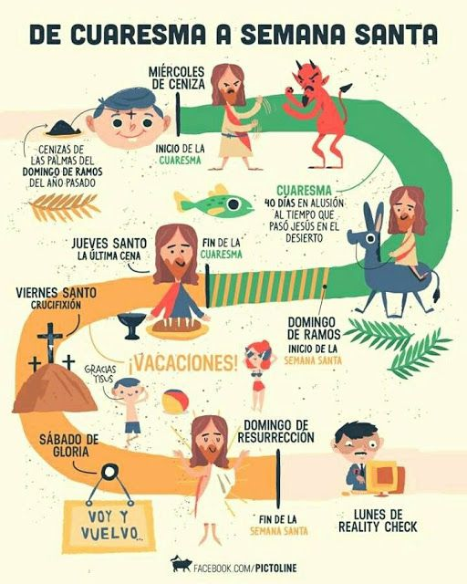

Actividad 2: Hacer la sopa de letras “El camino de la Cuaresma”.

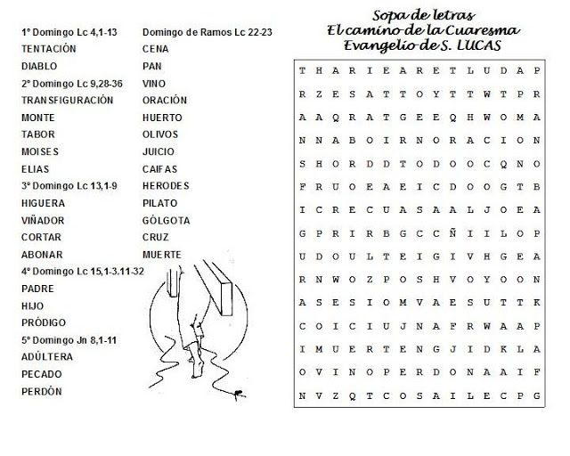

Actividad 3: Completar con las palabras dadas los siguientes recuadros y descubriremos las tentaciones de Jesús.

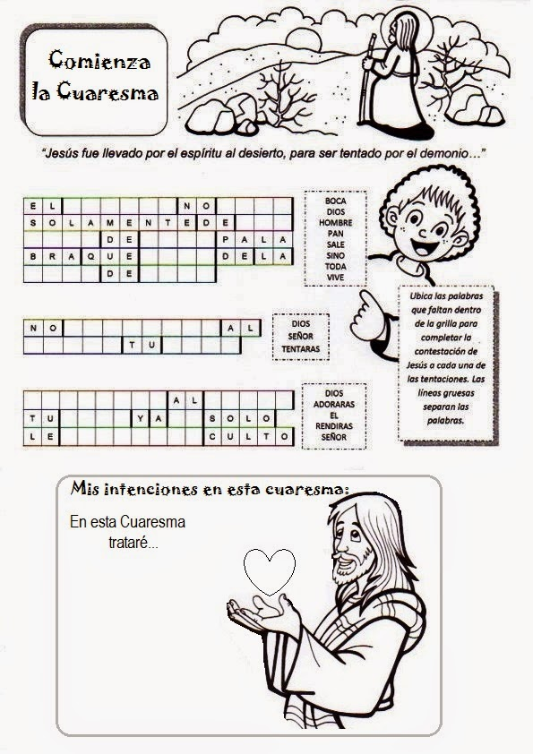
Actividad 4: Elige la ficha que más te guste, colorea, recorta y pega hasta que construyas un dado. (Si quieres hacer los dos adelante, todo tuyo)

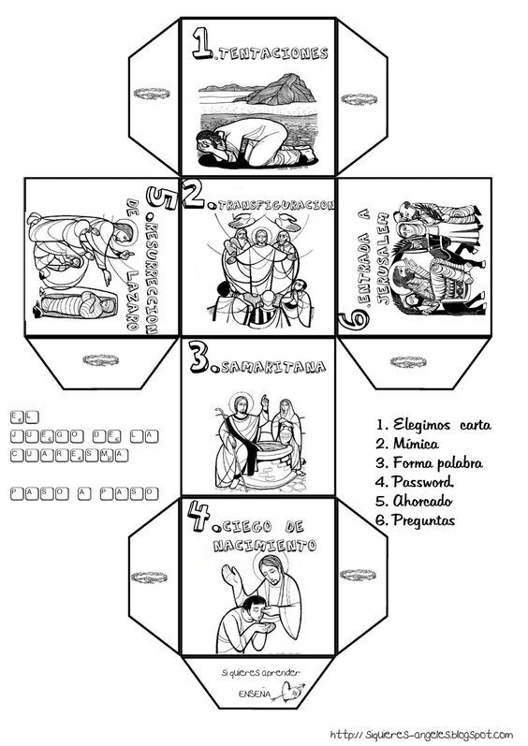
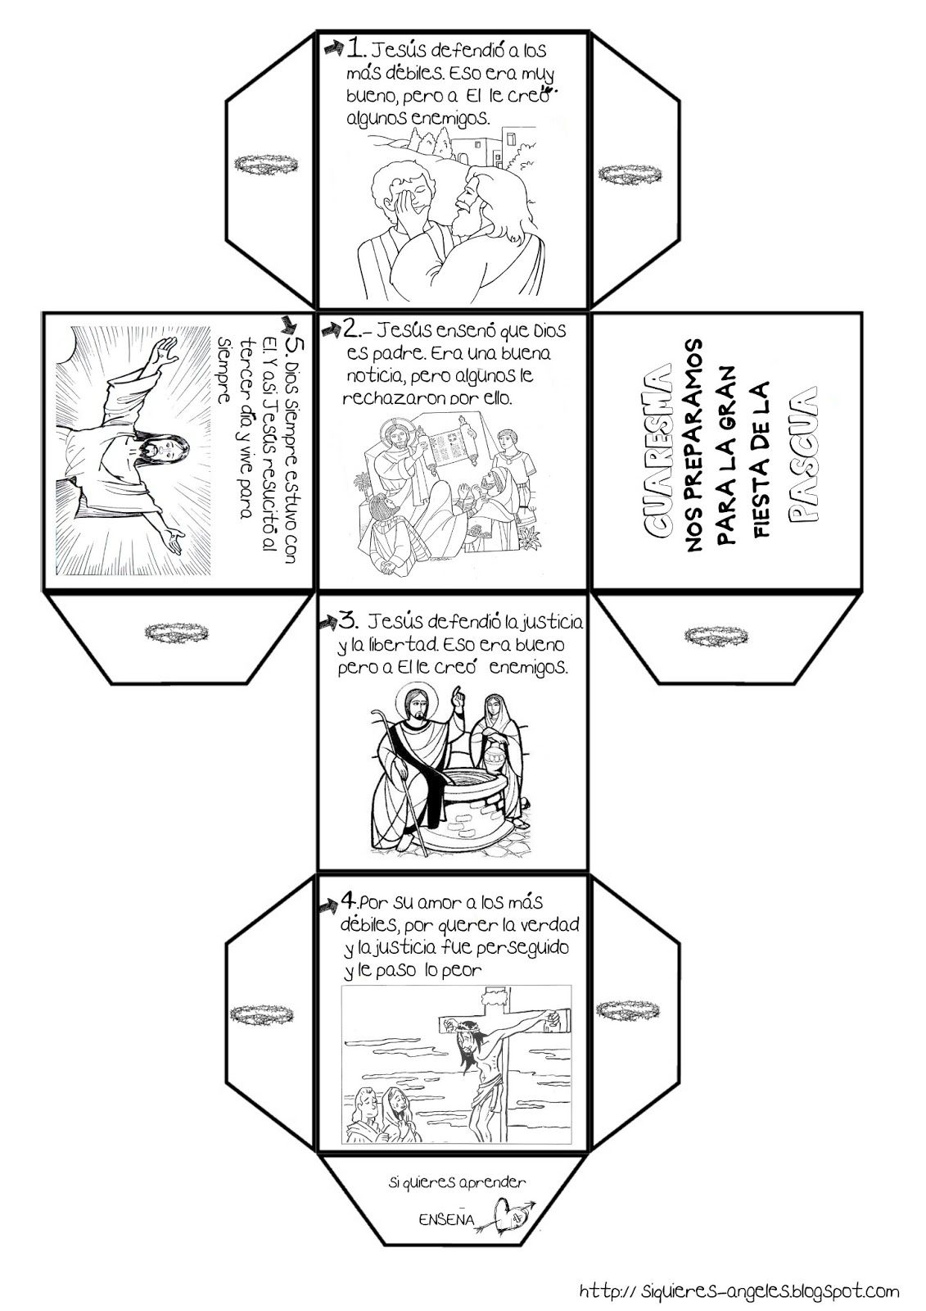

Actividad 5: Visualizar el siguiente enlace explicativo sobre la Cuaresma.

https://www.youtube.com/watch?v=vX7UxXRnAqQ

